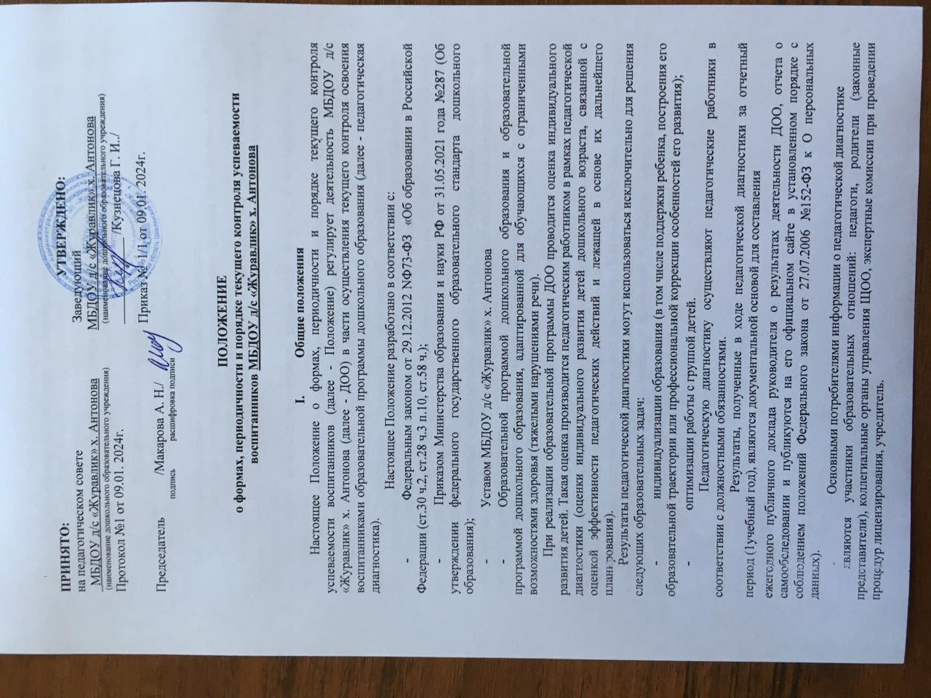

II.Форма проведения педагогической диагностики
2.1. Форма проведения педагогической диагностики преимущественно представляет собой наблюдение за активностью ребенка в различные периоды пребывания в ДОО, анализ продуктов детской деятельности и специальные педагогические пробы, организуемые педагогом. Формы проведения, критерии, методика оценивания и инструментарий проведения педагогической диагностики используется в соответствии с реализуемыми общеобразовательными программами ДОО.
ПI. Периодичность проведения педагогической диагностики
3.1. Педагогическая диагностика проводится два раза в год (в сентябре и мае) согласно сроков, утвержденных ежегодно приказом заведующего ДОО.

IV. Порядок проведения педагогической диагностики
Педагогическая диагностика осуществляется в течение времени пребывания ребенка в ДОО с 7.30 до 17.30, т исключая время, отведенное на сон.
Данные о результатах педагогической диагностики вносятся в диагностическую карту - протокол. Форма протокола используется в соответствии с реализуемыми общеобразовательными программами ДОО.
Обобщенные данные педагогической диагностики вносятся в индивидуальную карту развития ребенка.
По результатам педагогической диагностики составляется индивидуальный маршрут развития ребенка в целях поддержки ребенка, построения его образовательной траектории или профессиональной коррекции особенностей его развития.
Педагогические работники ДОО не позднее 7 дней с момента завершения педагогической диагностики анализируют результаты проведенных педагогических наблюдений и диагностических исследований с выводами (аналитическую справку) по установленной форме.
На основании диагностических карт, аналитических справок, осуществляют сравнительный анализ, определяют эффективностъ проведенной работы, сопоставление с нормативными показателями и представляет обобщенные результаты на итоговом педагогическом совете.
После ознакомления с обобщенными результатами на итоговом педагогическом совете определяются проблемы, пути их решения и приоритетные задачи ДОО для реализации в новом учебном году по диагностике.
Результаты педагогической диагностики (аналитические справки) хранятся в ДОО. Индивидуальные карты развития хранятся в группе.

v. Заключительные положения
Настоящее Положение вступает в силу с даты его утверждения руководителем ДОО и действует до принятия нового Положения. Все Приложения к настоящему Положению, а равно изменения и дополнения, являются его неотъемлемыми частями.
Изменения и дополнения, внесенные в настоящее Положение, если иное не установлено, вступают в силу в порядке, предусмотренном для Положения.
Изменения и дополнения, внесенные в настоящее Положение, доводятся до сведения указанных в нем лиц не позднее двух недель с момента вступления его в силу.

